CAPÍTULO 3

TECNOLOGÍA DE LAS PELÍCULAS MULTICAPA

3.1 Materiales
Debido a que el presente estudio radica en películas multicapa de diversos tipos de polietileno, se mencionará a continuación, toda la información de la diversidad y variedad existente en la familia del PE, profundizando especialmente en los tipos de PE que se utilizarán en el procesamiento y obtención de las películas a analizar.

El polietileno es el polímero de mayor uso en la industria del empaque, es miembro de la familia de poliolefinas. Olefina era un antiguo sinónimo de alqueno, y fue, originalmente, el nombre que se le dio al etileno. En la industria plástica olefina es un término común que se refiere a la familia de los plásticos basados en etileno y propileno. El término poliolefina se aplica estrictamente a polímeros hechos de alquenos, sean homopolímeros o copolímeros, esto incluye a la familia del polietileno y a la del polipropileno. A continuación se ve en la figura 3.1, la familia del polietileno y en negrilla, los tipos de PE que utilizamos en la obtención de las películas tricapa del presente estudio:
FAMILIA POLIETILENO
RAMIFICADO
LINEAL
HOMOPOLIMERO
COPOLIMERO
HOMOPOLIMERO
COPOLIMERO
BAJA DENSIDAD
MEDIA DENSIDAD
OLEFINICO
ETILENO/ COMONOMERO
ALTA DENSIDAD
LLDPE/ ULDPE
METALOCENO
ACIDO
ACRILATO
ACETATO
EVOH
NO-NEUTRALIZADO
IONOMERO

FIGURA 3.1 FAMILIA DEL POLIETILENO
3.1.1 Polietileno de Baja Densidad (LDPE)
El polietileno de baja densidad tiene una estructura ramificada, parcialmente cristalina y es termoplástico, es fabricado bajo altas condiciones de presión y temperatura mediante un proceso de polimerización por radical libre.

La polimerización del etileno bajo estas condiciones produce un polímero ramificado que es en realidad una mezcla de largas moléculas con columnas vertebrales de diferentes longitudes y cadena ramificadas a los lados.

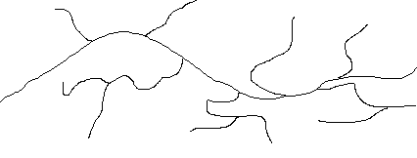
FIGURA 3.2 MOLECULA RAMIFICADA DE LDPE

La presencia de cadenas ramificadas en la estructura limita la formación de cristales de polietileno introduciendo así irregularidades en la estructura.

El LDPE tiene una baja cristalinidad entre 40 a 60% y consecuentemente una baja densidad entre 0.91 a 0.94 g/cm³.

Las ramificación de las cadenas en el homopolímero de LDPE le brinda características deseables como: claridad, flexibilidad, sellabilidad, y fácil procesado. El real valor de todas estas propiedades depende del balance entre su peso molecular, su distribución del peso molecular y ramificaciones.

El LDPE es muy versátil, se adapta a todo tipo de procesamiento de extrusión, inyección, etc; siendo su mayor aplicación y el más utilizado en la producción de películas para empaques, bolsas, fundas, etc.

El LDPE se caracteriza por su excelente flexibilidad, buena resistencia al impacto, maquinabilidad, resistencia a aceites, resistencia a químicos, sellabilidad al calor, y bajo costo (cerca de $1.6/Kg).

Un listados de las propiedades del LDPE, son presentados en la tabla 2:

TABLA 2
PROPIEDADES DEL LDPE
Densidad | 0.91 a 0.925 g/cm
Tg | -120°C
T_{fusión} | 105 - 115°C
Modulo de Tensión | 172 - 517 Mpa (24900 - 75000 psi)
Elongación | 100 - 965%
Resistencia al rasgado | 200 - 300 g/25µm
WVTR | 375-500 g µm /m²d a 37.8°C, 90%HR
WVTR | 0.95-1.3 g mil/100 in²d a 95°F, 90%HR
Permeabilidad al O₂, 25°C | 163000-213000 cm³ µm / m² d atm
Permeabilidad al O₂, 25°C | 400-540 cm³ mil / 100 in² d atm
Permeabilidad al CO₂, 25°C | 750000-1060000 cm³ µm / m² d atm
Permeabilidad al CO₂, 25°C | 1900-2700 cm³ mil / 100 in² d atm
Absorción del agua | <0.01%

3.1.2 Polietileno de Alta Densidad (HDPE)
El HDPE es un termoplástico no polar lineal, de aspecto blanquinoso, su rango de densidades es entre 0.94 a 0.965g/cm³
con un punto de fusión entre 128-138°C, es uno de los polímeros más versátiles, y el segundo de mayor uso en la industria del empaque plástico.

Las cadenas moleculares de los homopolímeros HDPE son largas y rectas con muy pequeñas ramificaciones., como se aprecia en la figura 3.3:

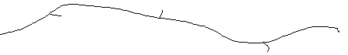
FIGURA 3.3 MOLECULA LINEAL DE HDPE

A medida que el HDPE se enfría por debajo de su punto de fusión, se forma en su estructura una larga fracción de regiones cristalinas ordenadas, en un porcentaje que va del 65 al 90% de cristalinidad y esto contribuye a que tenga una buena propiedad de barrera a la humedad, y volviéndolo opaco; por otro lado, posee una pobre barrera al oxígeno y a compuestos orgánicos, tiene buenas características de maquibilidad.

En la tabla 3 se resume algunas propiedades del HDPE:

TABLA 3
PROPIEDADES DEL HDPE
Densidad | 0.94 a 0.965 g/cm
Tg | -120°C
T_{fusión} | 128 - 138°C
Modulo de Tensión | 620 - 1089 Mpa (89900 - 158000 psi)
Elongación | 10 - 1200%
Resistencia al rasgado | 20 - 60 g/25µm
WVTR | 125 g µm /m²d a 37.8°C, 90%HR
WVTR | 0.32 g mil/100 in²d a 95°F, 90%HR
Permeabilidad al O₂, 25°C | 40000-73000 cm³ µm / m² d atm
Permeabilidad al O₂, 25°C | 100-185 cm³ mil / 100 in² d atm
Permeabilidad al CO₂, 25°C | 200000-250000 cm³ µm / m² d atm
Permeabilidad al CO₂, 25°C | 500-640 cm³ mil / 100 in² d atm
Absorción del agua | <0.01%

3.1.3 Polietileno de Baja Densidad Lineal (LLDPE)
Como se pudo apreciar en la figura 3.1, el polietileno lineal puede ser producido como un homopolímero, resultando el HDPE, o como un copolímero teniendo como comonómero, alquenos tales como:

- Buteno H₂C = CH CH₂ CH₃
- Hexeno H₂C = CH (CH₂)₃ CH₃
- Octeno H₂C = CH (CH₂)₅ CH₃

La presencia de un comonómero en el proceso de polimerización, utilizando una catálisis stereo-específica, resulta en la producción de una cadena polimérica con muy cortas ramificaciones colgantes, este polímero es denominado polietileno de baja densidad lineal (LLDPE) o polietileno de ultra baja densidad lineal (ULDPE), dependiendo de la densidad alcanzada por la adición del comonómero. Mientras más grande sea la cantidad de comonómero añadido, más baja es la densidad del copolímero, por ejemplo si es utilizado hexeno, los grupos colgantes quedan como se aprecia en la figura 3.4:

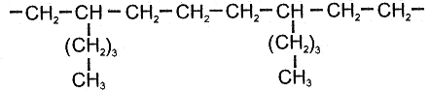

FIGURA 3.4 ESTRUCTURA DE UNA MOLECULA DE LLDPE

Normalmente la cantidad de comonómero tiene un rango entre 1 a 10% de su base molar. Las propiedades físicas del LLDPE son controladas por su peso molecular (MW) y densidad (0.916-0.94 g/cm³). Debido a su incrementada regularidad de su estructura y estrecha distribución molecular, LLDPE mejora las propiedades mecánicas en comparación al LDPE a la misma densidad, y su mayor resistencia, resulta en un incremento de 10-15°C en su punto de fusión comparado al mismo.

El LLDPE posee mayor resistencia a la tensión, mayor resistencia al perforado, rasgado y mayor elongación que el LDPE, sin embargo, el LDPE posee mayor claridad y brillo y mejor propiedades de sellado que el LLDPE. El LLDPE y el LDPE suelen ser mezclados para optimizar los beneficios obtenidos de ambos materiales, con el LLDPE añadiendo resistencia y el LDPE brindando mejor sellado al calor y mayor procesabilidad

Se ha encontrado que para densidades debajo de 0.91 g/cm³ debido a la incorporación de altos niveles de comonómero, el nivel de hexeno extraíble incrementa a un nivel más allá del permitido por la FDA, estos extraíbles pueden también oxidar, causando una pérdida de olores y sabores. Dichos polietilenos con grandes cantidades de comonómero y consecuentemente densidades por debajo de el rango del LLDPE son denominados polietilenos de muy baja densidad (VLDPE) o polietilenos de ultra baja densidad (ULDPE).

3.1.4 Metalocenos
En los noventas una nueva familia de polietilenos, basada en catálisis de metalocenos, surgió, dicha catálisis ofrece una mejor capacidad de elegir las propiedades del polietileno lineal y otras poliolefinas, particularmente tienen la capacidad darle mayor uniformidad en la incorporación de comonómeros. La catálisis de metaloceno, contiene un solo tipo de ubicación geométrica, suele llamarse catálisis de sitio único como se ve en la figura 3.5:
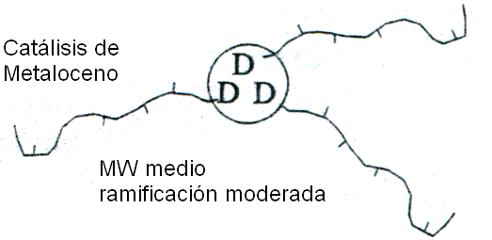
FIGURA 3.5 CATALISIS DE METALOCENO (SITIO UNICO)

Esto produce el copolímero deseado, incorporando monómero en proporción con la cantidad añadida de reactor, esto mejora las propiedades, el así como el control sobre el MWD, lo cual resulta en una mayor claridad y menos extraíbles, permitiendo un alto nivel de incorporación de comonómero. La resistencia a la tensión y al rasgado son mejoradas también.

El procesado es similar al del LLDPE, una MWD más estrecha de los metalocenos resulta en una alta viscosidad y mayores esfuerzos cortantes, por lo tanto esto exige un mayor requerimiento en la potencia de la extrusora.

Todos estos cuatro tipos de polietileno, que se utilizarán en la elaboración de las películas multicapa se los encuentra e importan en forma de pellets (gránulos sólidos) contenidos en sacos de 25 Kg (55,115 lb), como se puede apreciar en la figura 3.6:
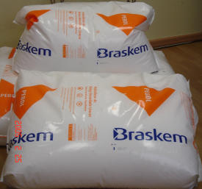
FIGURA 3.6 SACOS DE PELLETS DE LLDPE DE 25 KG.
3.2 Procesamiento de Coextrusión de Películas Multicapa.

3.2.1 Introducción
La coextrusión de películas multicapa toma una importancia trascendental en el mercado del empaque en los últimos años. La razón básica para el impulso de la coextrusión es muy simple: la economía, ya que la coextrusión ofrece al convertidor entre un 20 y un 40% de ahorros en costos de manufactura, comparado con procesos multietapas. La coextrusión es el proceso más avanzado dentro de la transformación de polietilenos, y consiste en la extrusión simultánea de varias capas de polietileno de diferente tipo que, en nuestro caso, van a dar lugar a los filmes multicapa, como se puede apreciar en la figura 3.7:
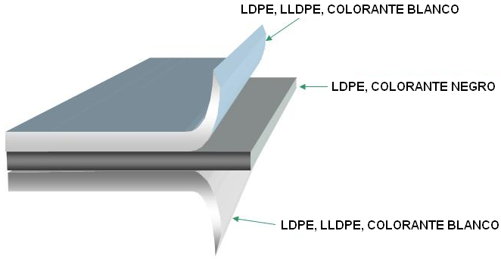
FIGURA 3.7 PELICULA MULTICAPA DE POLIETILENO

Las ventajas que tiene la coextrusión tricapa sobre la monoextrusión (extrusión en una sola capa) son:

- Procesar resinas de menor precio.
- Reducir consumo de resinas de mayor precio.
- Bajar espesores, sin alterar propiedades del film.
- Disminuir consumo de color/aditivo
- Mejorar barreras (H₂O, O₂, gas, aroma)
- Mejorar propiedades mecánicas y de slip
- Mejorar: sellabilidad, flexibilidad, propiedades ópticas
- Menos etapas de conversión (laminación)
- Menor tiempo de proceso

3.2.2 Características del Proceso de Coextrusión
La diferencia fundamental de la coextrusión con la monoextrusión, desde el punto de vista constructivo de la maquinaria, es que se dispone de dos o más extrusoras.

Los componentes básicos de una línea de coextrusión de película son los siguientes:

- Extrusoras
- Cambiador de mallas o filtros
- Dados o cabezales o moldes.
- Anillo de aire de enfriamiento
- IBC(Enfriamiento interno de la Burbuja)
- Estabilizador de burbuja
- Plegador de burbuja (dispositivo para caída de burbuja).
- Conjunto de tiro superior.
- Conjunto de tiro secundario
- Sistema de centrado de la película en las bobinas
- Torre estructural
- Rodillos guiadores o locos.
- Sistema de corte
- Tratador superficial (Tratamiento Corona)
- Unidad de embobinado
- Unidad de impresión (Opcional)

Como se puede apreciar en la Figura 3.8, se muestra un dibujo en corte, el mecanismo de funcionamiento de la extrusora, de la tolva (vea a la izquierda) se entrega la resina al tornillo en forma de gránulos. El tornillo empuja el gránulo por el cilindro. Se calienta la resina hasta su punto de fusión y se entrega a través del adaptador.

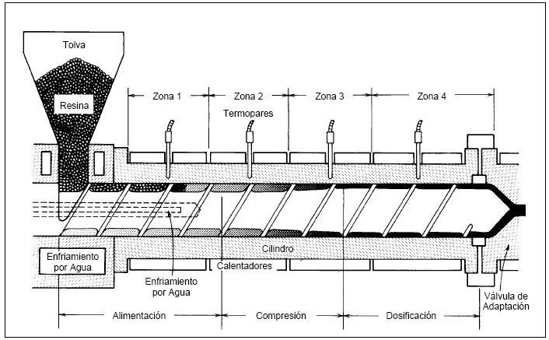
FIGURA 3.8 EXTRUSORA

Dichas extrusoras entregan el polímero a un mismo cabezal, diseñado especialmente para manejar el flujo de cada extrusora y distribuirlos de acuerdo a los requerimientos del empaque.
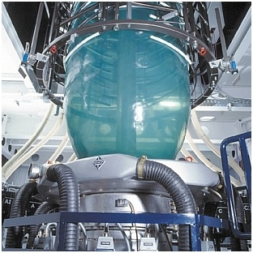
FIGURA 3.9 CABEZAL PARA COEXTRUSION DE 3 CAPAS
En la figura 3.9 se pudo apreciar un cabezal exteriormente y en la Figura 3.10 se muestra el esquema internamente del sistema de tres extrusoras, conectadas a un cabezal que distribuye cada flujo formando una capa en la estructura de la película, lo que equivaldría a tener un sistema de tres extrusoras y de tres capas.

Las posibilidades de formación de múltiples estructuras se encuentra limitado, básicamente, por el diseño del cabezal.

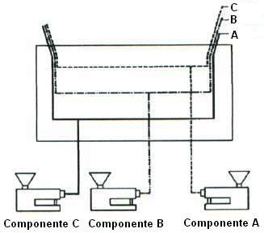

FIGURA 3.10 DISTRIBUCION DEL FLUJO EN EL CABEZAL

Como se puede apreciar en la figura 3.11, el fundido sale del cabezal o dado circular y se forma lo que parece un foco de luz elongado que es en realidad, un tubo inflado de película de plástico. Al subir, el aire frío enfría el fundido para solidificarlo, y en la parte superior, el marco plegador colapsa el tubo. El aire atrapado dentro del tubo determina cuanto de ancho expandirá el tubo a medida que el plástico sale del dado.

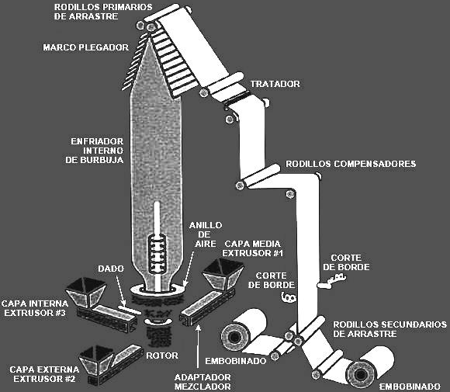
FIGURA 3.11 COEXTRUSION POR SOPLADO
La resina plástica usada en un extrusor por soplado debe tener suficiente viscosidad como para mantener su forma hasta que se solidifique en la película deseada.

El aire frío que solidifica la película viene del anillo de aire que rodea el dado. Los más costosos extrusores por soplado también tienen un sistema de enfriamiento interno de burbuja (IBC).

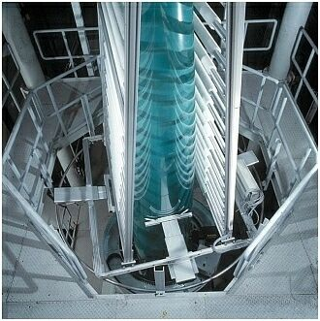
FIGURA 3.12 RODILLOS ESTABILIZADORES DE BURBUJA

Estos sistemas recirculan el aire atrapado dentro de la burbuja para extraer el calor. Esto permite al transformador enfriar la película más rápidamente y producir a velocidades más altas. También produce una película más clara, aunque no tan clara como las películas producidas en el sistema de dado plano.

El sistema en su totalidad debe tener la altura suficiente para enfriar el material antes de su manejo en los rodillos principales de arrastre. En algunos casos, esta torre es de tres pisos de altura, como se puede apreciar en la figura 3.13:

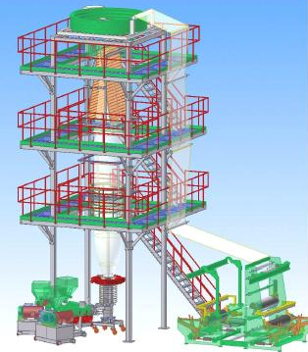
FIGURA 3.13 TORRE DE 3 PISOS PARA COEXTRUSION

Si la película todavía está muy caliente, se pegará a sí misma. Sin embargo, todavía tiene que estar algo caliente. Debe estar suficientemente blanda y flexible para que no se arrugue al pasar por el marco plegador. Muchos sistemas nuevos tienen torres de altura regulable. Al subir o bajar la torre, el transformador puede fijar la altura y temperatura apropiadas para evitar arrugas. En la sección de Figura 3.11 donde se ve el corte de borde, la máquina corta los bordes y separa el tubo en dos rollos. El transformador también puede escoger cortar solamente uno de los bordes. Así el tubo puede ser abierto para formar una lámina con el doble del ancho.

Después del corte definitivo se prepara la película para una posterior impresión o flexografía, sin este tratamiento no se podría imprimir en la película y se chorrearía la tinta, como se puede apreciar en la figura 3.14:

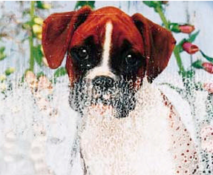
FIGURA 3.14 IMPRESIÓN SIN TRATAMIENTO CORONA
Dicho tratamiento superficial, es el “Tratamiento Corona”, el cual se parece al acto de bombardear la superficie de la película con un rayo eléctrico regulado. La película pasa sobre un rodillo conectado a tierra. Encima hay un electrodo cargado que descarga electricidad a través de la película; esto refuerza la adhesión; limpia, oxida y activa la superficie, dejándola lista para la impresión.

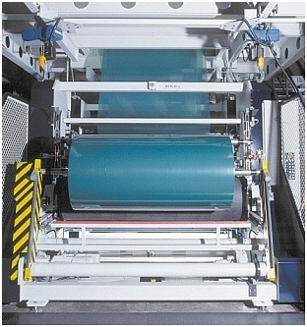
FIGURA 3.15 UNIDAD DE EMBOBINADO

Luego, la película llega a la unidad de embobinado (figura 3.15), donde se embobina el rollo con sus dimensiones finales.
Luego el rollo se lo almacena y/o traslada para colocarlo posteriormente en el proceso de impresión en la impresora flexográfica (Figura 3.16):
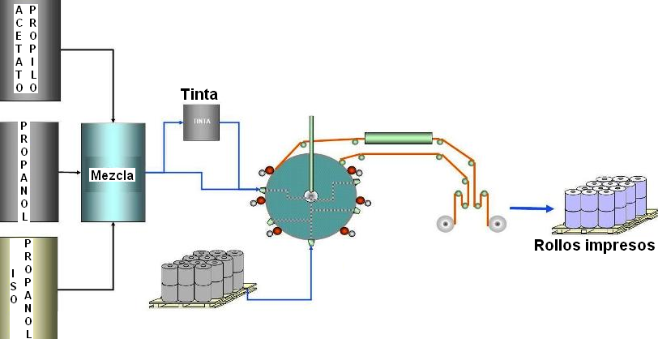
FIGURA 3.16 IMPRESIÓN FLEXOGRAFICA

3.2.3 Parámetros Importantes en el Diseño del Proceso

MD (Machine Direction)
Es la Dirección Máquina, es decir la dirección que sigue película cuando es halada del cabezal a los rodillos superiores.

TD (Transverse Direction)
Es la Dirección Transversal a la dirección de la máquina, es decir la dirección transversal a la dirección de la burbuja.

Output o Salida
Es la capacidad de producción de la línea en Kg/hr

BUR (Blow Up Ratio)
Es la relación de soplado, es decir la relación del diámetro final de la burbuja con el diámetro del cabezal o dado:
$\text{BUR}=\frac{\text{Diámetro}\text{ de la }\text{Burbuja}(D_{b})}{\text{Diámetro}\text{del}\text{Dado}(D_{d})}$ Ecuación 3.1

Lay Flat
Es el ancho tubular, o longitud circunferencial de la burbuja una vez cortada y formada la película plana, y se relaciona con el diámetro de la burbuja y con el BUR de la siguiente manera:
$\text{Lay}\text{Flat}=\frac{\text{Diámetro}\text{ de la burbuja }(D_{b})}{0\text{.}\text{637}}$ Ecuación 3.2
$\text{BUR}=\frac{\text{Lay}\text{ Flat x 0}\text{.}\text{637}}{D_{d}}$ Ecuación 3.3

Die Gap
También conocido como Gap, es la abertura del cabezal en mm, donde la película adquiere el espesor inicial e_{i}, justo después de salir del dado.

DDR (Draw Down Ratio)
Es la relación de halado, es decir la velocidad tangencial de los rodillos superiores (V_{h}) dividido para la velocidad lineal de salida del polímero del dado o cabezal (V_{d})
$\text{DDR}=\frac{V_{h}}{V_{d}}$ Ecuación 3.4
Una ecuación muy utilizada, que utiliza e interrelaciona varios parámetros para encontrar directamente el valor de DDR es:
$\text{DDR}=\frac{V_{h}}{V_{d}}=\frac{\left(1−\frac{\text{Gap}}{D_{d}}\right)\text{ x Gap x }ρ_{\text{melt}}}{\left(\text{BUR}−\frac{e_{f}}{D_{d}}\right){\text{ x e}}_{f}\text{ x }ρ_{\text{pel}}}$ Ecuación 3.5
Donde:
DDR Es la relación de halado
Gap Es la abertura del cabezal (mm)
D_{d} Es el diámetro del cabezal (mm)
e_{f} Es el espesor final de la película (mm)
ρ_{melt} Es la densidad de la masa fundida (g/cm³)
ρ_{pel} Es la densidad de la película (g/cm³)
BUR Es la relación de soplado

Una buena aproximación puede ser utilizada en el cálculo partiendo de la suposición de que la densidad del fundido y de la película son iguales.

Para un cálculo un poco más exacto se puede emplear la densidad real con la temperatura que se obtiene mediante la siguiente tabla 4:
TABLA 4
DENSIDAD DEL POLIETILENO EN FUNCIÓN DE LA TEMPERATURA
 |  | Coeficientes en la representación polinomial
PE | Temp °C | A | B | C | D | E | F
HD | 10-133 | 1.033 | 17.87x10⁻⁴ | -7.19x10⁻⁵ | 16.11x10⁻⁷ | -15.45x10⁻⁹ | 5.58x10⁻¹¹
HD | 133-200 | 1.158
LD | 10-113.5 | 1.078 | 17.87x10⁻⁴ | -7.19x10⁻⁵ | 16.11x10⁻⁷ | -15.45x10⁻⁹
LD | 113.5-200 | 1.158
Las ecuaciones son de la forma A+BT+CT+DT+.. donde T es en grados centígrados

Un esquema de la burbuja y varios de sus parámetros puede ser apreciado en la figura 3.17:

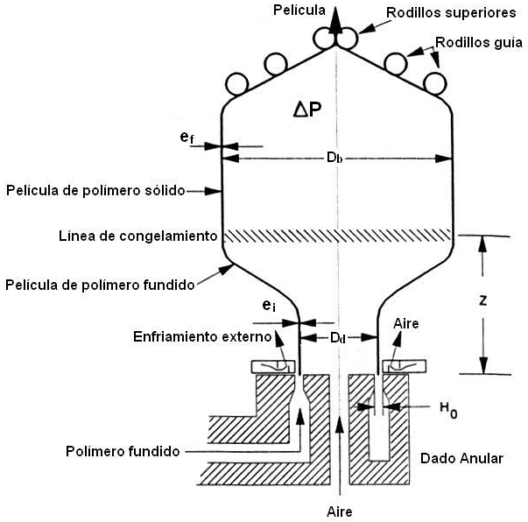
FIGURA 3.17 PARAMETROS DE LA BURBUJA

Sobrepresión Interna (∆P) y Tensión Axial de la Burbuja (T_{Z})
Sobrepresión Interna es la diferencia entre la presión interna y externa de la burbuja, y la Tensión Axial es la fuerza con la que los rodillos superiores deben halar a la burbuja, estos dos parámetros sirven para mantener estables las dimensiones de la misma a lo largo del proceso. Para el cálculo de estos valores se utilizan las siguientes ecuaciones y figuras:
$ΔP=\frac{μ\overset{˙}{m}B}{\text{ρπ}{\left(\frac{D_{d}}{2}\right)}^{3}}$ Ecuación 3.6
$F_{Z}=\frac{μ\overset{˙}{m}T_{Z}}{ρ\left(\frac{D_{d}}{2}\right)}$ Ecuación 3.7
$X=\frac{Z}{\left(\frac{D_{d}}{2}\right)}$ Ecuación 3.8
Donde:
μ Viscosidad (Pa.s)
$\overset{˙}{m}$ Salida (g/s)
B Parámetro adimensional (Figura 3.18 y 3.19)
ρ Densidad del flujo de masa (g/cm³)
D_{d} Diámetro del dado (cm)
T_{Z} Parámetro adimensional (Figura 3.18 y 3.19)
Z Altura de la línea de congelamiento (cm)
X Parámetro adimensional para selección de Figura 3.18 o 3.19

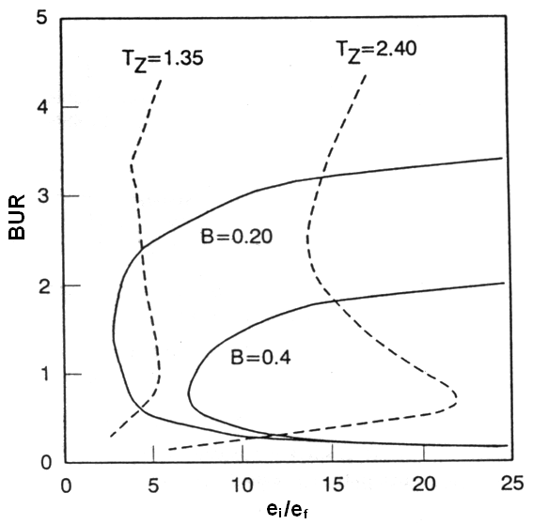
FIGURA 3.18 CURVAS ISOPARAMETRICAS BUR vs

RELACION DE ESPESOR, PARA X=20

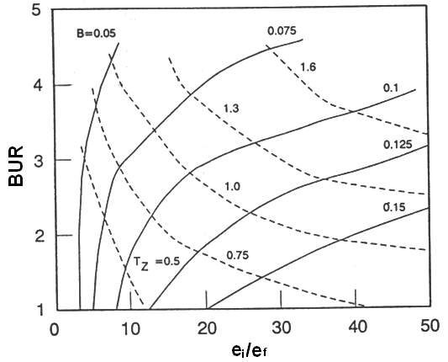
FIGURA 3.19 CURVAS ISOPARAMETRICAS BUR vs

RELACION DE ESPESOR, PARA X=5

IBC (Internal Bubble Cooling)
El IBC es el sistema de enfriamiento interno de la burbuja, duplica el área de enfriamiento y le brinda estabilidad a la misma, de esta forma se puede lograr aumentar la velocidad de halado de los rodillos superiores (figura 3.20 – 3.21) y así se provee una mayor capacidad de producción de la línea.
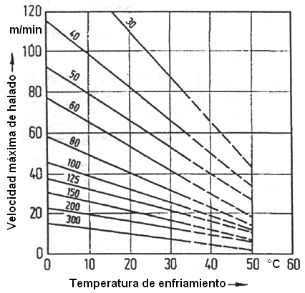
FIGURA 3.20 VELOCIDAD DE HALADO SIN IBC
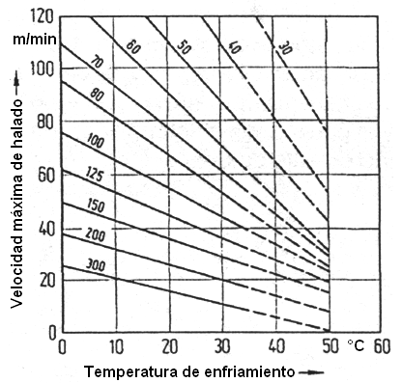
FIGURA 3.21 VELOCIDAD DE HALADO CON IBC
Para conocer si el sistema requiere IBC, se divide la producción de la línea (Kg/h), para la longitud circunferencial del cabezal (C_{C}), donde C_{C}=π*D_{d}, (D_{d} es el diámetro del cabezal) en cm, siendo este resultado la velocidad específica de enfriamiento (V_{E}), entonces tenemos que para valores de:
$$V_{E}≤\text{ 2}\text{.}\text{5 }\frac{\text{Kg}}{\text{h cm}} ⇒\text{no necesita IBC}$$
$$2\text{.}6\frac{\text{Kg}}{\text{h cm}}≤V_{E}≤\text{ 4}\text{.}\text{8 }\frac{\text{Kg}}{\text{h cm}} ⇒\text{si necesita IBC}$$

Selección de Coextrusora
Para seleccionar la coextrusora o sistema de extrusoras conjuntas, se debe conocer o estimar la producción requerida de la línea $\overset{˙}{m}$y saber cual es el espesor y composición en peso de cada una de las capas previamente calculado en el diseño de empaques de la estructura multicapa, %A, %B, %C, etc.

Se calcula la producción de cada extrusora multiplicando la producción de la línea por su respectivo porcentaje en peso de capa, p ej: ${\overset{˙}{m}}_{A}=\overset{˙}{m}×\left(\%A\right)÷η_{\text{ef}}$, y η_{ef} es el factor de eficiencia, se debe verificar que este valor se encuentre en el rango de entre el 30% y el 70% de la máxima capacidad nominal de la extrusora, para obtener el máximo rendimiento energético de la misma. Para HDPE el valor de $\overset{˙}{m}$ es el mismo, para LDPE se lo multiplica por un factor de 1.25, para poder utilizar la gráfica de selección de extrusoras de HDPE.

Para las poliolefinas, las velocidades tangenciales del husillo entre 0.5 m/s y 1.2 m/s aseguran una adecuada homogeneización y aleja la posibilidad que el polímero se degrade, dicha velocidad tangencial del husillo esta determinada por la ecuación 3.9:
$V_{t}=\frac{π×D×N×\text{cos}φ}{\text{60}}$ Ecuación 3.9
Donde D es el diámetro de la extrusora en metros, N la velocidad angular del husillo en r.p.m y Φ es el ángulo de la hélice del husillo.

La selección de la extrusora se lo realiza suponiendo un diámetro de la extrusora en mm y se lo ubica en el eje horizontal de la figura 3.22, dependiendo del tipo de extrusora se busca la intersección con la recta correspondiente, en el eje vertical y se obtiene el correspondiente valor de m/N que se utiliza en la siguiente ecuación:
$N=\frac{m}{\left(m/N\right)}$ Ecuación 3.10
Y se chequea la velocidad tangencial de manera que se encuentre entre los límites establecidos, el procedimiento se repite hasta que la velocidad se ajuste dentro de dicho rango.

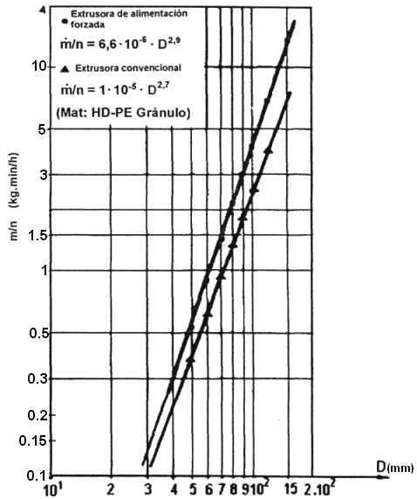
FIGURA 3.22 FLUJO MASICO DE EXTRUSORAS

3.3 Propiedades y Ensayos de las Películas Multicapa
A continuación se describen las propiedades y sus respectivos ensayos, de mayor uso e interés en la industria del empaque plástico:

3.3.1 Tracción y Elongación (ASTM D-882)
La resistencia a la tracción es, literalmente, la cantidad de fuerza requerida para la ruptura completa de un material. Para películas, las unidades normales de medida son las libras por pulgada cuadrada del área original transversal.

La elongación es la cantidad de estiramiento que el material puede soportar antes de romperse. La máquina de prueba consiste en mordazas para sujetar la muestra, algún modo de aumentar la tensión hasta el punto de ruptura de las muestras, e indicadores de la tensión y la cantidad de elongación. Mucha elongación es un índice de resistencia, puesto que indica que el material absorberá una gran cantidad de energía antes de romperse.
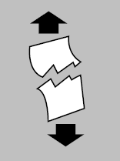
FIGURA 3.23 TRACCIÓN Y ELONGACION DE PELICULAS

3.3.2 Resistencia al Impacto (ASTM D-3420)
La prueba del péndulo al impacto puede ser empleada para medir la resistencia al impacto de cuerpos plásticos. Un cabezal de impacto al final del péndulo gira en un arco a través de la muestra. El examinador mide la diferencia entre la energía potencial del péndulo a su altura máxima de giro libre y la energía potencial del péndulo después de la ruptura de la muestra. Esta diferencia en energía se define como resistencia al impacto y se mide en kiloscentímetros, y nos sirve para predecir la resistencia de un material a la ruptura debido a caídas u otros golpes súbitos.

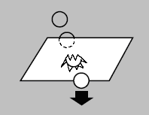
FIGURA 3.24 RESISTENCIA AL DARDO

La prueba utilizada para películas plásticas es la prueba de impacto al dardo (ASTM D-1709). Un dardo se deja caer de una altura fija sobre la muestra bien estirada. La importancia y propósito de esta prueba son iguales a los de la prueba del péndulo. La unidad del dardo es el peso del dardo en gramos que llega a romper la muestra 50% del tiempo.

Estas pruebas dan un índice de la fuerza dinámica del material y una aproximación a lo que ocurre al dejar caer un paquete cuya bolsa está hecha de este material.

3.3.3 Resistencia al Rasgamiento/Ruptura (ASTM D-1922)
La resistencia a rasgar/romper indica la fuerza necesaria para llegar a la ruptura de una muestra después de hacerle una muesca inicial. La resistencia a rasgar/romper se mide en gramos.

El probador consiste en una mordaza fija y una mordaza movible en un péndulo, algún modo de mantener elevado este péndulo y luego soltarlo de súbito, y una escala para medir el arco que hace el péndulo libre. Muestras de la película son sujetadas con mordaza dentro del probador y se les hace una muesca para iniciar el rasgamiento/ruptura; luego se suelta la mordaza del péndulo. Esto rasga la muestra y la escala mide el arco. Puesto que el arco es proporcional a la resistencia de la muestra, la medición del arco indica la resistencia.

Esta prueba es muy importante para todo tipo de película así como para papel. Valores altos al rasgamiento pueden ser necesarios para operaciones de máquina o para los paquetes bien resistentes. Sin embargo, los valores bajos son necesarios y útiles para la fácil apertura de algunos tipos de paquetes.
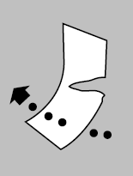
FIGURA 3.25 RESISTENCIA AL RASGAMIENTO

3.3.4 Transmisión del Vapor de Agua “WVTR” (ASTM E-96)
La velocidad de transmisión al vapor de agua (WVTR) se refiere a los gramos de agua que pasan a través de una sección determinada de material dentro de un tiempo determinado. Las unidades usuales son los gramos por metro cuadrado por 24 horas a una temperatura determinada y humedad diferencial. La WVTR es importante en el empaque de un producto que no debe ni resecarse ni humedecerse por efectos ambientales.

Para medir la WVTR, el aparato necesario consiste en platillos de laboratorio o pouches, una báscula analítica, desecante y una cámara de prueba en que la temperatura y la humedad relativa están cuidadosamente controladas. La humedad en la cámara penetra la película y es absorbida por el desecante. Después de un periodo de tiempo determinado, el platillo de prueba o pouch se pesa otra vez y se calcula la velocidad de transmisión al vapor de agua del material. Este valor sirve para obtener posteriormente el coeficiente de permeabilidad del material plástico, el cual es el valor que interesa a diseñadores de empaques.

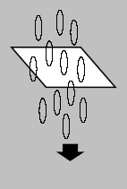
FIGURA 3.26 TRANSMISION DEL VAPOR DE AGUA
3.3.5 Transmisión de Gases (ASTM D-1434)
La permeabilidad de gases generalmente se indica en centímetros cúbicos de gas que pasan por un metro cuadrado de película en 24 horas cuando la diferencial de presión de gas por un lado de la película, a una temperatura determinada, es mayor por una atmósfera que la del otro lado.

Celdas hechas a especificación son empleadas para medir la velocidad de transmisión a gas. Después de sujetar la muestra con mordazas dentro de la celda, el gas de prueba es diseminado por cámaras en cada lado de la muestra. El gas de prueba se admite a un lado de la muestra, mientras se evacua la cámara de prueba del otro lado y se le permite al gas penetrar la película hasta la cámara evacuada por un período de tiempo determinado. Empleando la geometría de la celda y la muestra de película, en conjunto con las medidas de presión y temperatura del gas que ha penetrado la muestra, se puede calcular la velocidad de transmisión a gas.

La velocidad de transmisión a gas es fundamental en el empaque al vacío, con gas, y en el empaque de productos frescos que necesitan transferencia de aire.
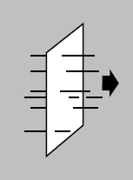
FIGURA 3.27 TRANSMISION DE GASES

3.3.6 Brillo (ASTM D-2457)
En esta prueba, la luz ilumina una muestra desde un ángulo determinado. Una porción de esta luz es reflejada en un receptor fotosensible. La fracción de la luz original que se refleja indica el brillo de la muestra. Se mide el brillo con el medidor “glossmeter”. Este instrumento tiene una fuente de luz incandescente y un receptor fotosensible que responde a luz visible.

El brillo es un factor importante en la venta y esta prueba hace posible especificar y controlar esta característica superficial para que se asegure el efecto deseado.

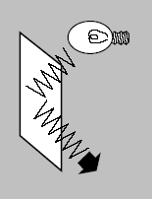
FIGURA 3.28 REFLEXION DE LA LUZ

3.3.7 Opacidad (ASTM D-1003)
En esta prueba, se coloca la muestra entre la fuente de luz y las fotoceldas. Se miden la cantidad de luz transmitida por la muestra, la de la luz dispersada por la muestra y el instrumento y la de la luz incidente total. Usando estos valores, se puede calcular el porcentaje de luz transmitida la cual se dispersa.

El medidor de opacidad (“hazemeter”) mide estas variables y las interrelaciona para indicar el porcentaje de luz dispersada. La opacidad de materiales de empaque transparente se mide con un medidor especial que cuenta con una fuente de luz incandescente y con fotoceldas distribuidas geométricamente que miden la luz transmitida y dispersada.

Esta prueba es importante para productos o usos en que se requieren fidelidad de color y visibilidad.
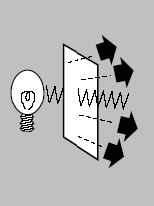
FIGURA 3.29 TRANSMISION DE LUZ

3.3.8 Coeficientes de Fricción (ASTM D1894-93)
Los coeficientes de fricción son la relación entre la fuerza de fricción y la fuerza, generalmente de gravitación, que actúa perpendicularmente a las dos superficies en contacto. Este coeficiente es una medida de la dificultad relativa que tendrá la superficie de una película al deslizarse sobre otra semejante película contigua a la primera.

El coeficiente de fricción inicial o estático se relaciona con la fuerza medida para comenzar el movimiento de las superficies, una en relación con la otra. El coeficiente de fricción deslizador o cinético se relaciona con la fuerza medida para mantener este movimiento. El aparato consiste en un deslizador recubierto con película que será arrastrado a una velocidad controlada sobre una superficie de película fija. Se emplea un medidor de flujo (“stream gauge”) para medir la fuerza de fricción. Esta prueba mide el deslizamiento o lubricidad de película a película o de metal a película.
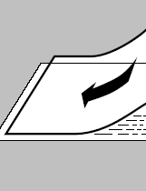
FIGURA 3.30 FRICCION DE LA PELICULA

3.4 Fenómeno de Transferencia de Masa en Películas Plásticas.
Las moléculas de gases, vapores y otras sustancias pueden disolverse en los polímeros, difundirse a través de polímeros, y entonces viajar a otra sustancia en contacto. El alcance y velocidad de estos acontecimientos dependen de la estructura física y química del polímero y de la naturaleza de la molécula viajera. La fuerza de traslado para transferencia neta de moléculas permeantes desde un lugar a otro es la tendencia natural a equilibrar su actividad química que poseen las especies.

Para que la transferencia del permeante a través del polímero ocurra, el mismo debe tener la capacidad de moverse dentro y a través del polímero, si no puede entrar o moverse dentro del polímero, este proporcionará una barrera perfecta. La capacidad del permeante para moverse dentro del polímero se encuentra extremadamente influenciada por el volumen libre del polímero. El volumen libre es el espacio que no se encuentra ocupado por las moléculas del polímero, los espacios entre moléculas del polímero o segmentos de moléculas.

La estructura física del polímero y su temperatura son factores determinantes en la cantidad de volumen libre dentro del material plástico. El efecto de la temperatura es conocido como expansión térmica del material, a medida que la temperatura incrementa, el espacio entre átomos adyacentes y moléculas aumenta, entonces el volumen libre también aumenta. La capacidad de la molécula permeante de moverse dentro del polímero depende de, entre otros factores, de su tamaño, particularmente de su tamaño en comparación con el tamaño de los espacios libres en el polímero. Las moléculas pequeñas se pueden mover de mejor forma que las moléculas de mayor tamaño. De igual forma, mientras mayor sea el volumen libre, mayor el tamaño de los espacios y mayor será la capacidad de la molécula permeante para poder moverse.

En polímeros semicristalinos, como el polietileno, que posee regiones cristalinas y amorfas, si el polímero se encuentra por encima de su temperatura de transición vítrea (Tg), la cadena de moléculas en la región amorfa tiene suficiente energía para el movimiento de sus segmentos, los cuales cambian de una conformación a otra, estos están formando y destruyendo volumen libre sucesivamente, logrando un estado muy dinámico, tienen mucha mobilidad, pero si el polímero está por debajo de su Tg, prácticamente no existe mobilidad; en ambos casos las regiones cristalinas tienen una mobilidad muy pequeña, y tienen mucho menos volumen libre que las regiones amorfas, consecuentemente, hay mucho menos capacidad para la molécula permeante, de trasladarse a través de las regiones cristalinas.

Por lo tanto, todo el transporte de masa a través de materiales semicristalinos, puede ser considerado que ocurre a través de la región amorfa del material. Incrementando la polaridad, la fuerzas de puentes de hidrógenos, y la cristalinidad, decrece el volumen libre, por
lo tanto aumenta la propiedad de barrera del polímero.

Estas interacciones en la película pueden ser clasificadas como permeación de compuestos a través del plástico, Absorción de compuestos en el plástico, y migración de compuestos desde el plástico. La figura 3.31 ilustra la difusión, adsorción, y permeación que ocurre en la película plástica.
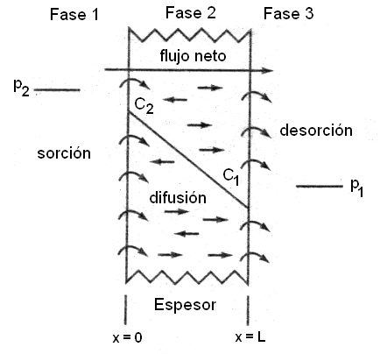
FIGURA 3.31 TRANSMISION A TRAVES DE LA PELICULA

Los coeficientes de difusión y solubilidad son parámetros fundamentales que controlan la transferencia de masa en los sistemas de empaque.

Los términos comúnmente utilizados en este fenómeno son:

Permeación
Permeación es el paso de gases, vapores o líquidos (denominados permeantes) de un lado a otro, en un material de empaque homogéneo, esto excluye el viaje a través de perforaciones, rasgaduras y otros defectos del empaque.

Migración
Migración es la transferencia de sustancias originalmente presentes en el material plástico hacia el producto empacado, estas sustancias transferidas se las denomina “migrantes”.

Absorción
Absorción es la transferencia de componentes del producto, como sabor, aroma, o colorantes (denominados sorbatos) hacia el empaque, se le suele llamar “migración negativa”, pero el uso de este término puede llevar a la confusión.

La actividad química de una sustancia i es proporcional a su concentración y es representada asi:
$a_{i}=γc_{i}$ Ecuación 3.11
Donde γ es el coeficiente de actividad, en un gas a presión atmosférica o por debajo de la misma, el coeficiente de actividad es aproximadamente igual a 1, entonces la actividad es aproximadamente igual a la concentración.

Solubilidad
El acto o proceso en el cual un compuesto como el oxígeno es molecularmente mezclado con un líquido (como el agua) o un sólido (como cualquier polímero) es llamado disolución, y el resultado de la mezcla es una solución. Si la solución es muy diluida, como lo es común en el empacado, se comporta como una solución ideal, y el coeficiente de actividad es también aproximadamente igual a 1, y la concentración puede ser sustituida por la actividad en términos termodinámicos.

William Henry encontró en 1803 que la presión de vapor de un soluto sobre una solución ideal es proporcional a su concentración (figura 3.32):
$p_{i}=kc_{i} ⇒ c_{i}=Sp_{i}$ Ecuación 3.12
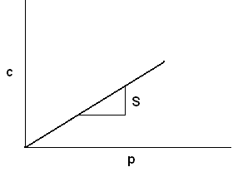
FIGURA 3.32 LEY DE SOLUBILIDAD DE HENRY

La pendiente S, es la constante de proporcionalidad de la Ley de Henry, y se la conoce como el coeficiente de solubilidad.

Difusión
Para conocer la velocidad o rapidez con que este proceso de transporte ocurre, se estudia la difusión. Adolf Fick en 1855, desarrolló ecuaciones para describir la difusión, a las que ahora conocemos como Primera y Segunda Ley de Difusión. Para un material isotrópico, y cuando la difusión ocurre en una sola dirección, como lo es aproximadamente en los sistemas de empaques, la Primera Ley de Fick puede ser escrita así:
$F=−D\left(\frac{δc}{δx}\right)$ Ecuación 3.13
Donde F es el flujo, c es la concentración de permeante en el polímero, x es la distancia (en dirección de la difusión), y D es el coeficiente de difusión. La primera ley proporciona un método para calcular la difusión en estado estable, cuando D es constante durante el proceso de difusión.

Para flujo en estado transiente, la difusión es descrita por la Segunda Ley de Fick, para difusión unidireccional:
$\frac{δc}{δt}=D\frac{δ^{2}c}{δ{\text{ x}}^{2}}$ Ecuación 3.14
Donde t es el tiempo.
En el caso de una película plana de plástico de espesor l que tiene penetrante a ambos lados a diferentes concentraciones, la primera ley de Fick puede ser expresada así:
$F=−\text{ D }\frac{\text{dc}}{\text{dx}}=D\frac{c_{2}−c_{1}}{ℓ}$ Ecuación 3.15
En estudios de permeabilidad, sin embargo, la presión parcial del gas que rodea la película, es más fácil de medir que la concentración del penetrante c en el polímero. La Ley de Henry se aplica, y se sustituye p por c:
$F=\text{ D S }\frac{p_{2}−p_{1}}{ℓ}$ Ecuación 3.16
Como el flujo F es la cantidad de permeante transferido por unidad de área A en un tiempo t, F = q/At, reordenando la ecuación queda:
$P=\text{ D S}=\frac{\text{q }ℓ}{\text{A t }Δp}$ Ecuación 3.17
Donde ∆p = p₂ – p₁, se introduce un nuevo parámetro, el coeficiente de permeabilidad P, que es el producto del coeficiente de difusión y el coeficiente de solubilidad, y es un indicador de las características de barrera del polímero al polímero permeante en consideración.

3.5 Diseño de Empaques Flexibles de Películas Multicapa
La permeabilidad de un empaque se relaciona y se obtiene mediante un parámetro muy importante el WVTR (Water Vapor Transmission Rate) o tasa de transmisión del vapor de agua, que es la cantidad de vapor de agua que pasa a través de un material por unidad de área y por unidad de tiempo. El valor WVTR se obtiene mediante un ensayo o prueba, que se describirá y realizará en el capítulo siguiente.

La permeabilidad y el WVTR se relacionan de la siguiente manera:
$P=\left(\frac{q}{A\text{ t}}\right)\frac{ℓ}{Δp}=\text{ WVTR }\frac{ℓ}{Δp}$ Ecuación 3.18

En la figura 3.33 se puede observar claramente como se relacionan estos parámetros entre sí:
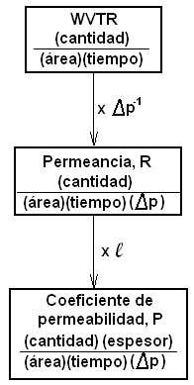
FIGURA 3.33 WVTR, PERMEANCIA Y PERMEABILIDAD

En una estructura multicapa, el cálculo de permeabilidad a través de la misma, se lo realiza analizando la trasferencia a través de las capas individuales de la estructura, de una manera analógica a los conceptos utilizados en transferencia de calor.

En la figura 3.34 se muestra el análisis para un material tricapa:

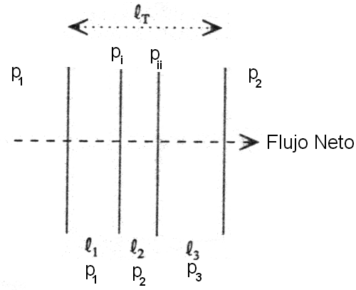
FIGURA 3.34 PERMEACION A TRAVES DE MULTICAPAS

Para la estructura completa, conocemos:
$P_{T}=\frac{\text{q }ℓ_{T}}{A\text{ t }Δ{\text{ p}}_{T}}$ Ecuación 3.19
Y despejando ∆p, se obtiene:
$Δp_{T}=\frac{\text{q }ℓ_{T}}{{\text{A t P}}_{T}}$ Ecuación 3.20
Realizando lo mismo para cada una de las capas individuales, se obtiene:
$$P_{1}=\frac{qℓ_{1}}{\text{A t }Δ{\text{ p}}_{1}} Δ{\text{ p}}_{1}=\frac{qℓ_{1}}{{\text{A t P}}_{1}}$$
$$P_{2}=\frac{qℓ_{2}}{\text{A t }Δ{\text{ p}}_{2}} Δ{\text{ p}}_{2}=\frac{qℓ_{2}}{{\text{A t P}}_{2}}$$
$$P_{3}=\frac{qℓ_{3}}{\text{A t }Δ{\text{ p}}_{3}} Δ{\text{ p}}_{3}=\frac{qℓ_{3}}{{\text{A t P}}_{3}}$$
$Δ\text{ p}=\frac{q}{\text{A t}}\frac{ℓ_{T}}{P_{T}}=\frac{q}{At}\left(\frac{ℓ_{1}}{P_{1}}+\frac{ℓ_{2}}{P_{2}}+\frac{ℓ_{3}}{P_{3}}\right)$ Ecuación 3.21
$\frac{ℓ_{T}}{P_{T}}=\frac{ℓ_{1}}{P_{1}}+\frac{ℓ_{2}}{P_{2}}+\frac{ℓ_{3}}{P_{3}}$ Ecuación 3.22
Entonces conociendo el espesor de cada capa y el coeficiente de permeabilidad del material, podemos calcular el coeficiente de permeabilidad (y/o WVTR) de la estructura completa. Se puede generalizar para una estructura de n-capas de la siguiente manera:
$\frac{ℓ_{T}}{P_{T}}=\sum_{i=1}^{n}{\frac{ℓ_{i}}{P_{i}}}$ Ecuación 3.23
Y resolviendo para la permeabilidad total P_{T}, se obtiene:
$P_{T}=\frac{ℓ_{T}}{\sum_{i=1}^{n}{\frac{ℓ_{i}}{P_{i}}}}$ Ecuación 3.24
Debemos tener mucho cuidado en el uso del coeficiente P, este es obtenido a una temperatura determinada, y ese es el único valor de P que nos sirve para cálculos a esa temperatura, es decir que si P es hallado para Quito (21°C), no puede ser utilizado ese mismo P para Guayaquil (32°C), ya que P tendría un valor mayor, y que tan mayor es este valor de P que se debe utilizar, se lo puede calcular, ya que la permeabilidad se ajusta al tipo de ecuación de Arrhenius:
$P_{2}=P_{1}{\text{ e}}^{\frac{E_{p}}{R} \left(\frac{1}{T_{1}} − \frac{1}{T_{2}}\right)}$ Ecuación 3.25
Donde P₂ es el coeficiente de permeabilidad a la temperatura deseada T₂, P₁ es el coeficiente de permeabilidad a la temperatura conocida T₁, E_{p} es la energía de activación de la película plástica, R es la constante universal de gases (8.314 Joule / mol K), T₁ es la temperatura conocida en grados Kelvin, T₂ es la temperatura deseada en grados Kelvin. En la tabla 5 podemos ver valores de P, y E_{p} de algunos polímeros utilizados en coextrusión, a 25°C:

TABLA 5
COEFICIENTE DE PERMEABILIDAD A 25°C Y ENERGIA DE
ACTIVACION (P en cc (STP) cm/m² d atm, E_{p} en kJ/mol)
Polímero | P |  |  |  | Ep
Polímero | O₂ | CO₂ | N₂ | H₂O | O₂ | CO₂ | N₂ | H₂O
LDPE | 19 | 83 | 6.4 | 600 | 43 | 39 | 49 | 34
HDPE | 2.6 | 2.4 | 0.96 | 220 | 35 | 30 | 40 | ---
PP | 11 | 47 | 2 | 340 | 48 | 38 | 56 | 42
Nylon 6 | 0.19 | 0.8 | 0.05 | --- | 44 | 41 | 47 | ---
PVC | 0.3 | 1.1 | 0.08 | 1800 | 56 | 57 | 69 | 23
PVDC (Sarán) | 0.02 | 0.1 | 0 | 61 | 67 | 52 | 70 | 46
Nylon 6 | 0.19 | 0.8 | 0.05 | --- | 44 | 41 | 47 | ---

Posteriormente con el correcto y adecuado valor de P_{T} se diseña el empaque utlilizando la ecuación de permeabilidad para multicapa, despejando l :
$ℓ=\frac{P_{T}\text{ t A }Δ\text{ p}}{q}$ Ecuación 3.26
Donde:
l : Espesor en micras
P_{T} : Coeficiente de permeabilidad total de la multicapa
t : Tiempo de vida en percha (Shelf Life)
A : Área del empaque
Q : Cantidad de H₂O ganada o perdida por el producto
∆p : Diferencia de presión en ambos lados del empaque.

El primer paso para el diseño del empaque alimenticio es determinar los parámetros que influyen en la pérdida de calidad del producto: ganancia de humedad, oxidación, deterioro por acción microbiana, o la combinación de estos factores, y tener la curva de isoterma de adsorción del producto a empacar, donde se grafica humedad del empaque vs. actividad de agua del producto.

Como sabemos que la diferencia de presión en ambos lados del empaque es:
$Δ\text{ p}=\frac{p_{s}\left({\text{ HR}}_{\text{out}}− {\text{HR}}_{\text{in}}\right)}{\text{100 }}$ Ecuación 3.27
Donde p_{s} es la presión de saturación de vapor de agua cuyo valor se obtiene de la tabla 6, HR_{out} es la humedad relativa del ambiente fuera del empaque, osea en la condición deseada de almacenamiento del mismo, y HR_{in} es la humedad relativa del interior del empaque.

La humedad relativa dentro del empaque con el alimento (HR_{in}) no es constante, sino que depende de la actividad de agua del alimento a través del tiempo y la relación entre estos 2 parámetros se lo aprecia en la isoterma de adsorción de cada alimento, como se aprecia en figura 3.35:

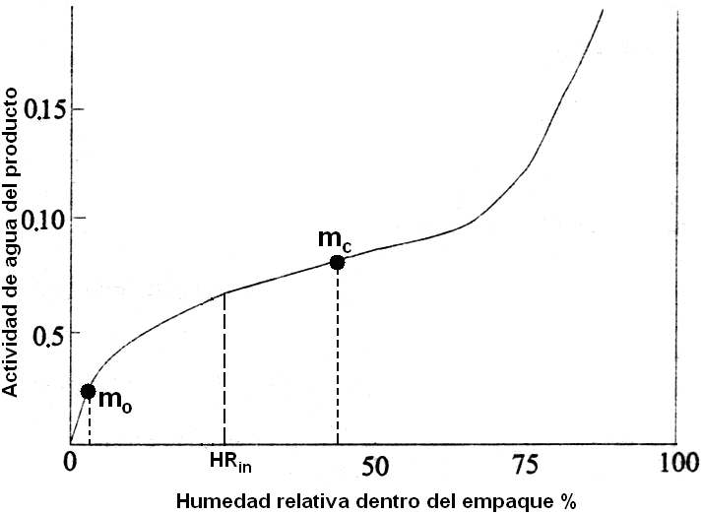
FIGURA 3.35 ACTIVIDAD DE AGUA VS HUMEDAD
Esta isoterma nos sirve de gran ayuda para encontrar la humedad promedio a lo largo del lapso requerido, dentro del empaque, y entonces la HR_{in} puede ser expresada así:

${\text{HR}}_{\text{in}}=\int_{m_{o}}^{m_{c}}{A_{w}}$ Ecuación 3.28

Conociendo ya todos estos parámetros, se procede a calcular el espesor l, utilizando la ecuación 3.26, siendo de este parámetro (espesor) de donde se parte para un posterior diseño del proceso de coextrusión de la película multicapa requerida.

Se debe tener cuidado en utilizar el correcto valor de presión de saturación de vapor de agua para cada ciudad, es decir, para la temperatura de cada una, el correspondiente valor de presión de saturación.

En la tabla 6 se enlistan valores de presión de vapor saturado, en un rango de temperaturas que tienen las regiones de nuestro país, que se utilizarán mas adelante:

TABLA 6
PRESION DE SATURACION DE VAPOR DE AGUA
ºC | ºF | mm Hg | ºC | ºF | mm Hg
6 | 42.8 | 7.013 | 26 | 78.8 | 25.209
7 | 44.6 | 7.513 | 27 | 80.6 | 26.739
8 | 46.4 | 8.045 | 28 | 82.4 | 28.349
9 | 48.2 | 8.609 | 29 | 84.2 | 30.043
10 | 50.0 | 9.209 | 30 | 86.0 | 31.824
16 | 60.8 | 13.634 | 31 | 87.8 | 33.695
17 | 62.6 | 14.53 | 32 | 89.6 | 36.663
18 | 64.4 | 15.477 | 33 | 91.4 | 37.729
19 | 66.2 | 16.477 | 34 | 93.2 | 39.898
20 | 68.0 | 17.535 | 35 | 95.0 | 42.175
21 | 69.8 | 18.64 | 36 | 96.8 | 44.563
22 | 71.6 | 19.827 | 37 | 98.6 | 47.067
23 | 73.4 | 21.068 | 38 | 100.4 | 49.692
24 | 75.2 | 22.377 | 39 | 102.2 | 52.442
25 | 77.0 | 23.756 | 40 | 104.0 | 55.324

Estas ecuaciones están sujetas a las siguientes condiciones:
- Hay un rápido equilibrio entre las condiciones internas del producto y empaque.
- El pequeño tiempo en alcanzar el estado estable de permeación a través del empaque no es considerado.
- La temperatura es constante a lo largo del shelf life, t.
- P no es afectada por la concentración.

En la figura 3.36, se observa más fácilmente, la relación existente de todo lo explicado hasta aquí, para la predicción del “Shelf Life”
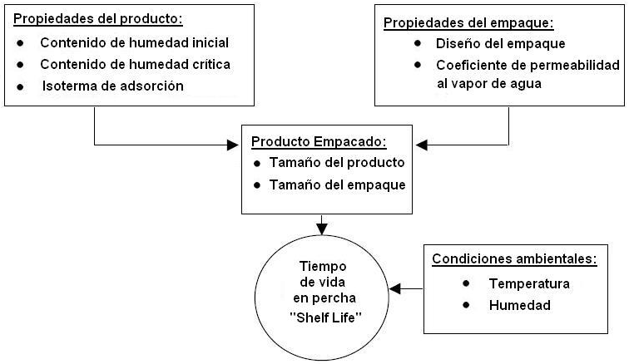
FIGURA 3.36 PROCESO DE PREDICCION DE SHELF LIFE

En el diseño del empaque, a veces dependiendo de las condiciones de manipulación del mismo, las propiedades mecánicas gobiernan en el diseño, superando enormemente a los requerimientos mínimos de espesor para barrera, requeridas por el alimento.

